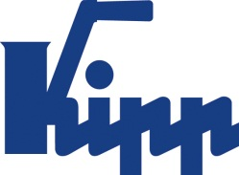

Comunicato stampa Sulz am Neckar, ottobre 2018

Pronti per l'industria 4.0

KIPP presenta la sua linea di prodotti smart FEATURE grip

HEINRICH KIPP WERK presenta la nuova linea di prodotti FEATURE grip alla MOTEK di quest'anno. La particolarità dei prodotti è nel montaggio di elementi elettromeccanici e sensorici integrati, che inviano un segnale di risposta su un determinato parametro o stato. I visitatori possono scoprire questa tecnologia innovativa
dall' 8 all'11 ottobre in occasione della fiera internazionale specializzata in sistemi di produzione e di automatizzazione di Stoccarda.

I nuovi prodotti KIPP della linea FEATURE grip offrono all'utente un valore aggiunto dato dalle funzionalità integrate. Essi infatti consentono il monitoraggio e sono in grado di registrare informazioni come lo stato o la forza. Grazie all'elaborazione e alla visualizzazione delle informazioni presso un punto centralizzato, è possibile risparmiare tempo e garantire la sicurezza dei processi.

La nuova linea di prodotti KIPP comprende morsetti ad azione rapida con sensore di forza, perni di arresto e pressori a molla con sensore di stato: morsetti ad azione rapida con sensore di forza rilevano la forza che agisce sul pezzo. In questo modo è possibile monitorare con precisione l'applicazione della forza. Le eventuali differenze sono segnalate sulla base di valori predeterminati.
Lo stato del perno di arresto è illustrato con l'aiuto di una app: se la luce verde si accende, il perno è bloccato. Se invece si accende la luce rossa, il perno di arresti è estratto e deve essere controllato. Il pressore a molla con sensore di stato segnala se il puntale è premuto o estratto. Un sensore nel puntale elabora il segnale attraverso il cavo di collegamento. Sul pressore si trova inoltre un LED che indica lo stato.

Tutti i prodotti della linea “FEATURE grip“ consentono un accoppiamento con soluzioni di software, sistemi, terminali mobili o app personalizzati. I singoli valori vengono memorizzati in modo da poter essere valutati. I prodotti consentono così al cliente l'accesso all'industria 4.0.

La HEINRICH KIPP WERK espone i prodotti nel padiglione 3 presso lo stand 3325. Il team sarà lieto di dare il benvenuto ai visitatori interessati e li invita a bere un cappuccino o un espresso nella propria CAFÉ Lounge con barista.

Caratteri spazi vuoti compresi:
Titolo: 57 caratteri
Pretitolo: 26 caratteri
Testo: 2.194 caratteri
Totale: 2.277 caratteri

KIPP ITALIA SRL
Riccardo Spataro
Via Gaudenzio Ferrari, 21 B
21047 Saronno (VA)

Telefono: +39 029 4552651
E-Mail: riccardo.spataro@kipp.it

Ulteriori informazioni e foto pubblicate
Vedere www.kipp.it, regione: Germania, rubrica: News/area stampa

Foto

HEINRICH KIPP WERK presenta la nuova linea di prodotti FEATURE grip alla MOTEK di quest'anno. Foto: KIPP  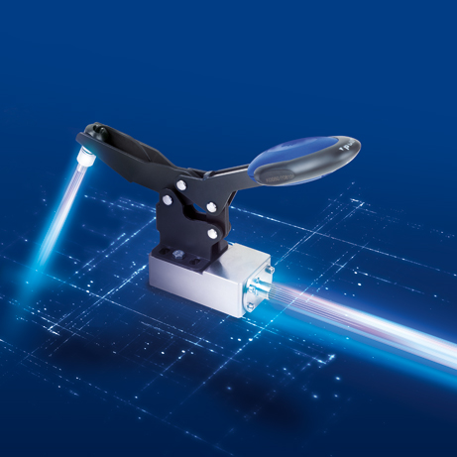 | File di immagine:  KIPP-FEATURE-grip.jpg

Diritti di immagine: pubblicazione concessa in licenza e gratuitamente in riviste specializzate.
Si prega di citare la fonte e fornire una copia.

